|  |  |  |
| --- | --- | --- |
|  | 年　　月　　日 |  |
| クラス　　　番号　　　名前  **楽典 ミニドリル**  **Ｎｏ．８** | **／50** |

 ①～⑥の音名を日本語式表記（…）で答えなさい。（2点×6＝12点）

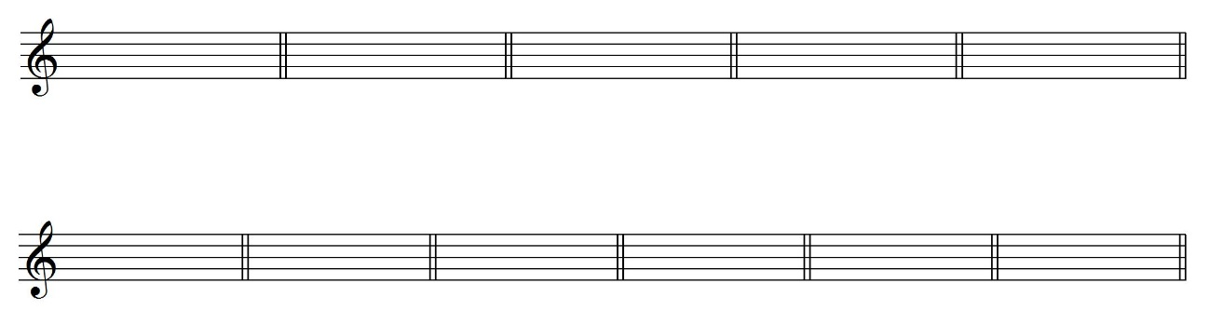① ② 　 ③ 　④ ⑤ 　⑥





：

：

（ 　 　 ）　 （　 変ホ　 ）　　（　 ニ　 ）　 （　 変　 ）　 （　 　 ）　 （　 嬰ニ　 ）

 演奏する順番を答えなさい。（1点×8＝8点）

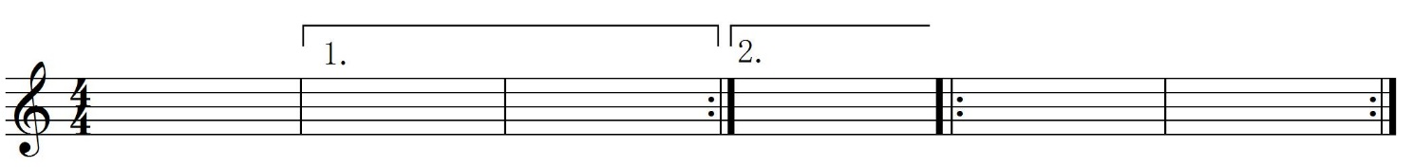

**C**

**B**

**A**

**E**

**F**

**D**

A→（　　B　　）→（　　C　　）→（　　A　　）→（　　D　　）→（　　E　　）→（　　F　　）→（　　E　　）→（　　F　　）

 次の音階を，調号を使わずに書きなさい。（2点×4＝8点）

　　　①　ホ長調



② ハ短調和声的短音階



　　　③ ニ短調自然的短音階



　　　④ ニ長調

 次の和音の種類を答えなさい。（2点×6＝12点）

① 　② ③ 　　④ 　⑤ 　　　　　　　⑥







（ 短三和音 ） （ 属七の和音　） （ 長三和音　） （ 減七の和音　） （ 増三和音　）（ 減三和音　）

 次の音楽用語の読み方と意味を答えなさい。（1点×10＝10点）※意味については別の表現で答えてもよい。

①accelerando 読み方（　　アッチェレランド　　） 意味（　　　　　だんだん速く　　　　　）

②presto　 読み方（　　　　プレスト　　　　） 意味（　　　　　　急速に　　　　　　　）

③moderato　 読み方（　　　モデラート　　　　） 意味（　　　　中ぐらいの速さで　　　　）

④andante　 読み方（　　　アンダンテ　　　　） 意味（　　ゆっくり歩くような速さで　　）

⑤vivace　 読み方（　　　ヴィヴァーチェ　　） 意味（　　　　　 活発に速く　 　 　　）